FELHASZNÁLÓI KÉZIKÖNYV

OVAL FRAME MEDENCE

549 cm x 305 cm, 610 cm x 366 cm, 732 cm x 366 cm és 853 cm x 366 cm típusok

FONTOS BIZTONSÁGI SZABÁLYOK
Gondosan olvassa el, értse meg és tartsa be az összes utasítást mielőtt megszerelné és használná a terméket

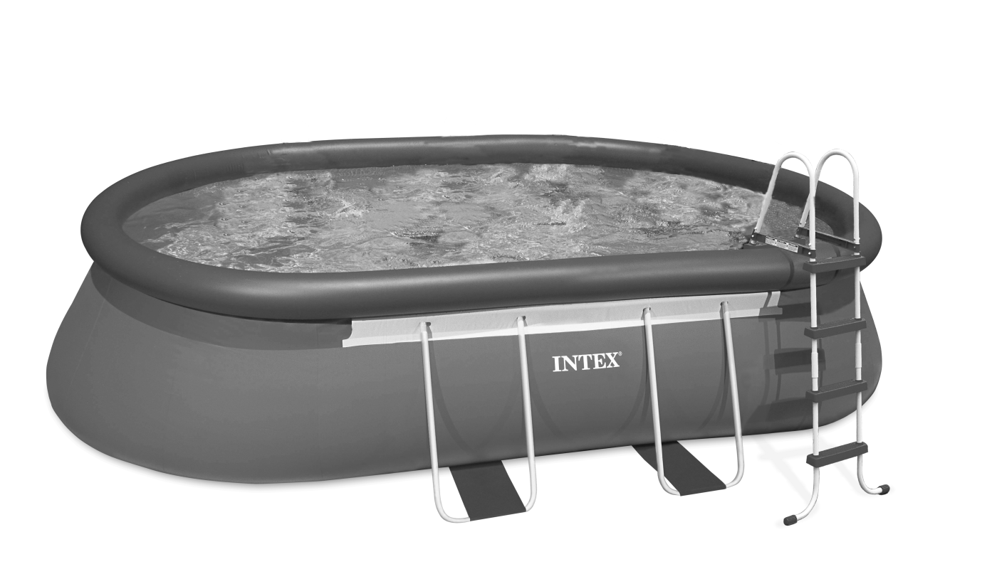
Csak tájékoztató jellegű kép. A kegészítők nem a medence tartozékai.

Ne felejtsen el kipróbálni egyéb Intex termékeket: medencéket, medence tartozékokat, felfújható medencéket, otthoni játékokat, felfújható ágyakat és csónakokat, amelyek nagyobb viszonteladóknál kaphatók vagy látogasson el honlapunkra.

TARTALOMJEGYZÉK

Figyelmeztetések 3

Alkatrészlista és ismertető 4-7

Telepítési útmutató 8-12

Medence karbantartása és vegyszerezése 13-14

Általános medence problémák 13

Medence leeresztés 14

Tárolás 14-15

Általános vizi biztonsági előírások 16

Intex szerviz központi címek 17

Előzetes különleges megjegyzés:

Köszönet az Intex medence vásárlásáért. Kérjük olvassa el a ezt a kézikönyvet mielőtt összeszereli a medencéjét. Ez az információ segít a medence élettartamát meghosszabbítani és biztonságossá tenni a családi szórakozást. Nézze meg az installáció előtt a mellékelt videót. Egy 2-3 emberes csapatnak ajánlott a medence összeszerelése. További emberek gyorsítják a szerelést.

ALKATRÉSZEK

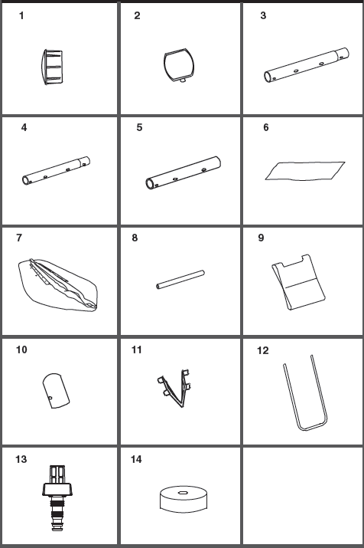

MEGJEGYZÉS: a képek csak illusztrációk. Az aktuális termék ettől eltérhet. Nem méretarányos.

ALKATRÉSZJEGYZÉK

A termék összeszerelése előtt áldozzon néhány percet az ábra megtekintésére, hogy megismerje az összes alkatrészt.

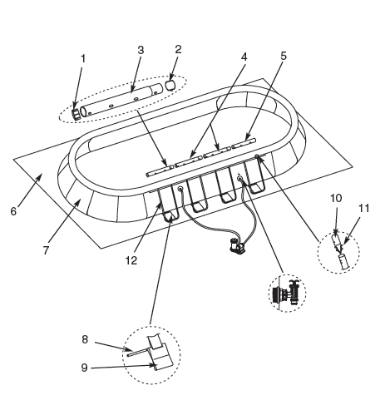

MEGJEGYZÉS: a képek csak illusztrációk. Az aktuális termék ettől eltérhet. Nem méretarányos.

REF NO. | LEÍRÁS | MEDENCE MÉRET ÉS DARABSZÁMOK
 |  | 549cm x 305cm | 610cm x 366cm | 732cm x 366cm | 853cm x 366cm
1 | Rúdvég védősapka | 4 | 4 | 4 | 4
2 | Egyedülálló gomb rugó | 2 | 2 | 4 | 6
3 | Vízszintes rúd(A) (rúdvég sapka és rugó együtt) | 2 | 2 | 2 | 2
4 | Vízszintes rúd(B) (gomb rugóval) | 0 | 0 | 2 | 4
5 | Vízszintes rúd(C) (rúdvég sapka és rugó együtt) | 2 | 2 | 2 | 2
6 | Ponyva alétét | 1 | 1 | 1 | 1
7 | Medence fólia (leeresztő szelepsapkával) | 1 | 1 | 1 | 1
8 | Csatoló rúd | 4 | 4 | 6 | 8
9 | Biztonsági pánt | 4 | 4 | 6 | 8
10 | U-végbiztosító sapka | 8 | 8 | 12 | 16
11 | Duplagombos rugós kapocs | 8 | 8 | 12 | 16
12 | U-alakú oldaltámasz (U-alakú végbiztosító sapka és duplagombos rugós kapocs) | 4 | 4 | 6 | 8
13 | Leeresztő csatlakozó | 1 | 1 | 1 | 1
14 | Leeresztő szelep sapka | 1 | 2 | 2 | 2

REF NO. | LEÍRÁS | PÓTALKATRÉSZ No
 |  | 549cm x 305cm | 610cm x 366cm | 732cm x 366cm | 853cm x 366cm
1 | Rúdvég védősapka | 10380 | 10380 | 10380 | 10380
2 | Egyedülálló gomb rugó | 10381 | 10381 | 10381 | 10381
3 | Vízszintes rúd(A) (rúdvég sapka és rugó együtt) | 11099 | 11099 | 11099 | 11099
4 | Vízszintes rúd(B) (gomb rugóval) |  |  | 11100 | 11100
5 | Vízszintes rúd(C) (rúdvég sapka és rugó együtt) | 11101 | 11101 | 11101 | 11101
6 | Ponyva alátét | 10872 | 10666 | 10667 | 10758
7 | Medence fólia (leeresztő szelepsapkával) | 10870 | 10768 | 10769 | 11014
8 | Csatoló rúd | 10383 | 10383 | 10383 | 10383
9 | Biztonsági pánt | 10710 | 10710 | 10710 | 10710
10 | U-végbiztosító sapka | 10379 | 10379 | 10379 | 10379
11 | Duplagombos rugós kapocs | 10382 | 10382 | 10382 | 10382
12 | U-alakú oldaltámasz (U-alakú végbiztosító sapka és duplagombos rugós kapocs) | 10877 | 10709 | 10709 | 10709
13 | Leeresztő csatlakozó | 10201 | 10201 | 10201 | 10201
14 | Leeresztő szelep sapka | 11044 | 11044 | 11044 | 11044

MEDENCE ÖSSZESZERELÉSE

FONTOS INFORMÁCIÓ, HELYKIVÁLASZTÁS ÉS ALAP ELŐKÉSZÍTÉS

FIGYELMEZTETÉS

- Biztosítsa, hogy minden ajtó, ablak és biztonsági korlát megakadályozzák illetéktelenek szándékos, jogosulatlan, felügyelet nélkül a medencébe való belépését.
- Szereljen fel biztonsági korlátot, hogy megszüntesse a kisgyerekek és háziállatok medencéhez való hozzáférését.
- A medencét lapos, vízszintes, tömör földön állítsák fel és szereljék össze, majd töltsék fel vízzel követve az útmutatót, hogy ne eredményezhesse sem a medence összeomlását, sem annak lehetőségét, hogy egy benne levő személy kisodródjon a vizzel és ezáltal súlyos sérülés vagy anyagi kár keletkezzen.
- Áramütés veszélye: a szivattyút csak egy földelt, áramvédelemmel ellátott csatlakozóba csatlakoztassa. Az áramütés kockázatának csökkentése érdekében, ne használjon hosszabbítót, időzítőt, adaptert , használjon megfelelő csatlakozást. Mindig biztosítsanak megfelelő helyi hálózat elérést. Keressen olyan helyet a vezetéknek ahol a fűnyíró, sövénynyíró és más készülék nem okozhat kárt benne. Nézze meg a szivattyú útmutatóját további figyelmeztetések és utasítások céljából.

MEDENCE ÖSSZESZERELÉSE (folytatás)

Válasszon egy kültéri helyszint a medencének a következő követelmények szem előtt tartásával:

1, Annak a területnek ahol a medencét felállítják abszolút simának és vízszintesnek
kell lennie.

2, A talajfelszínnek tömörnek kell lenni és szilárdnak ahhoz, hogy ellenálljon a
felállított és feltöltött medence nyomásának és súlyának. Ne állítsa fel a medencét
sár, homok, puha vagy laza talajviszonyok között.

3, Ne állítsa fel a medencét állványra, erkélyre vagy dobogóra.

4, A medence körül szükséges 1.5 – 2m hely az egyéb tárgyaktól, hogy a gyerekek
hozzáférhessenek a medencéhez.

5, A klórozott medencevíz veszélyeztetheti a környező vegetációt. Számos fűtípus
mint pl. St.Augustine és Bermuda nőhet a fóliánál. Ha a fű kilyukasztja a fóliát az
nem gyártási hiba, nem terjed ki rá a jótállás.

6, Ha az alap nem beton (hanem aszfalt, gyep vagy föld) egy nyomáskezelt fát
(38x38x3cm méretben kell az U-alakú oldaltámasz alá tenni egy szintben a talajjal.
Alternatívaként használhat acél lapot vagy nagyszilárdságú csempét.

7, Kérje ki a medence kereskedőjének tanácsát az alátétről.

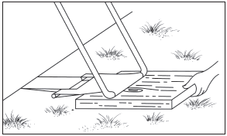

Megvásárolhatja ezt a medencét Intex Krystal Clear szivattyúval. A szivattyú saját telepítési útmutatóval rendelkezik. Először állítsa fel a medencét utána szerelje össze a szivattyút.

Becsült szerelési idő 30 ~ 60 perc. (Megjegyzés: A szerelési idő csak
közelítő és egyedi szerelési tapasztalattal változhat)

1, Vegye ki a kartondobozból a ponyva alátétet. Terítse ki teljesen úgy, hogy 1.5-2.0m
legyen a széleitől bármilyen akadály, úgy mint falak, bokrok, fák, stb.

- Vegye ki a fóliát (7) a kartondobozból és helyezze a ponyvára a leeresztő szeleppel a vízelvezetés felé. Hagyjuk a fóliát a napon felmelegedni így könnyebb lesz a szerelés. A medencebélés telepítése során a tömlőkapcsolatok nyílása az elektromos csatlakozás felé legyenek.  FONTOS: a medence felállítását legalább két ember végezze. Ne húzza a fóliát a földön, mert ez kárt okozhat, a medence szivárgását  (lásd 1.ábra) | 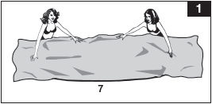

2, Vegye ki az összes alkatrészt a karton dobozokból és helyezze a beépítésük
helyére (lásd 2.1 és 2.2 és 2.3 ábra). Ellenőrizze az alkatrészlistát, hogy
biztos legyen abban, hogy minden darab megvan.
FONTOS: Ne kezdje a szerelést, ha darabok hiányoznak. Cseredarabra
hívja az Ügyfélszolgálatot.
Miután a darabszámokat megszámolta, tegye szabaddá a fóliát a szereléshez.

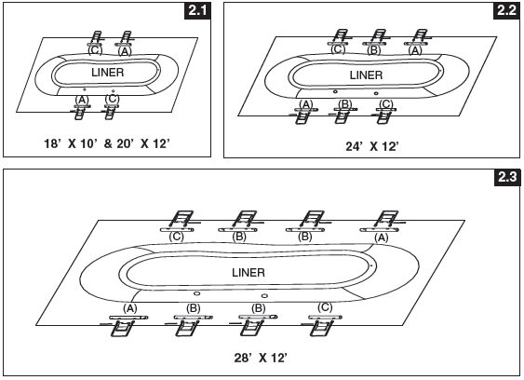
732x366cm
349x305cm és 610x366cm
853x366cm

MEDENCE ÖSSZESZERELÉSE (folytatás)

3. Ellenőrizze, hogy a fólia a legteljesebb mértékben lefedje a lehelyezett ponyvát.
Kezdve az egyik oldalon, csúsztassa a zárt végével az "A"jelű rudat először a sarok
közelében lévő hüvely nyílásba. Folytassa a „B” jelű rúddal bepattintva az „A” jelű
rúdba és a „C” jelűvel bepattintva a „B”jelű rúdba.
Igazítsa a fém rudak lyuknyílásait a fehér fóliahüvely nyílásaihoz.
Folytassa az „A-B-C” rudak beillesztését a fólia hüvelyekbe és tegye ugyanezt a
másik oldalon is.
A rudak kombinációi különbözőek a különböző méretű medencéknél, lásd a
részleteket az alábbi táblázatban. (Győződjön meg arról, hogy a fém rudak
lyuknyílásai a fehér fóliahüvely nyílásaihoz igazítottak legyenek.)

Medence mérete | U-támasz száma | Rúd kombinációk
549cmx305cm és 610cmx366cm | 2 | A-C
732cmx366cm | 3 | A-B-C
853cmx366cm | 4 | A-B-B-C

4. Csúsztassa a biztonsági pántot (9) a nagy U-alakú  oldaltámaszra (12). Ismételje meg az összes  biztonsági pánttal és U-támasszal. (lásd a 3.ábra)  FONTOS: A fólia maradjon sima a földön a  következő 5. lépésnél. Ezért van szükség  1,5-2,0m távolságra a medence körül. | 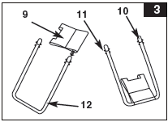
5. Az U-alakú oldaltámasz tetején kettős gomb rugós  betét van gyárilag beszerelve. Helyezze az ”A-B-C”  rudak lyuknyílásaiba az oldaltámaszokat kézzel  beillesztve.  Összeszorítva az alsó gombokat lehetővé válik a  rudakba való illesztés. Amikor az U-támasz a  fémrúdban benne van a gombokon engedje a  nyomást, lehetővé téve a támasznak a helyére  bepattanását. Ismételje valamennyi oldaltámasszal  ugyanezt. (lásd a 4.ábra) | 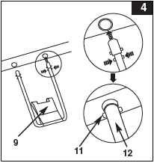
6. Tegye a csatlakozó rudakat a biztonsági pánt  szabad nyílásába úgy , hogy csatlakoztassa a  fólián lévő pántokkal. (lásd az 5.ábra) | 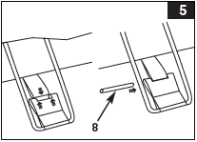

MEDENCE ÖSSZESZERELÉSE (folytatás)

7. Húzza ki az oldaltámasz alját úgy, hogy a fólia  oldal hevedere feszes legyen. Ismételje meg az  összes támasznál. (lásd a 6.ábra) | 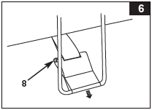
8. Ha az alap nem beton (hanem aszfalt, gyep vagy  föld) egy nyomáskezelt fát 38x38x3cm méretben  kell az U-alakú oldaltámasz alá tenni egy szintben  a talajjal. Az U-alakú oldaltámaszt a nyomáskezelt  fa közepére, a szálirányra merőlegesen kell  elhelyezni. (lásd a 7.ábra) | 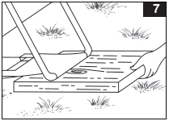

9. Hajtsa ki a felső gyűrűt, hogy biztosan kívül legyen a medencefal vonalán és felfelé
álljon. Fújja fel a felső gyűrűt tartva azt a medence közepénél középen egy
levegőpumpával.
FONTOS: kár megelőzése céljából, ne használjon nagynyomású
légkompresszort. Ne fújja túl. Használjon Intex kézi pumpát (nem tartalmazza a
csomag)

FONTOS

A felső gyűrű megfelelő felfújása.
A környezeti levegő és a víz hőmérséklete hatással van a felső gyűrű belső
nyomására.
A megfelelő felfújás fenntartására a legjobb megoldás tágulási teret hagyni a déli nap
által felmelegített levegőtágulásnak. Nagyon forró időjárás mellett ellenőrizze a
gyűrűt, hogy a károsodás elkerülése végett nem kell-e levegőt kiengedni belőle.

Az Intex, a meghatalmazott képviselői vagy alkalmazottai semmilyen esetben
sem felelősek az olyan károkért, mint például a pici lyukak, a felső gyűrű
felfújásának gondatlanságából származó visszaélések és hanyagság, vagy
külső erőbehatások.

MEDENCE ÖSSZESZERELÉSE (folytatás)

10. Mielőtt a medencét vízzel feltölti, ellenőrizze:
- Minden U-alakú oldaltámasz (12) egyenesek és a helyükön vannak;
- Minden biztonsági pánt (9) az U-alakú oldaltámasz (12) közepén van;
- A fólia pántok a medence aljától megfeszítve vannak és a földön egyenesen
fekszenek a biztonsági pánttal (9) együtt;
-A leeresztő dugó a medencében zárva van és kívül a leeresztő sapka szorosan
becsavarva van;

Töltsön a medencébe nem több, mint 3cm magasságban vizet; megvizsgálva van-e
leejtés a vízszintben.
FONTOS: ha a medencében a víz az egyik oldalra folyik , nincs a medence
vízszintben. A nem vízszintben felállított medence eredményezhet az oldalfalon
kidudorodást. Ha a medence nincs teljesen szintben, le kell engedje a vizet,
szinteznie kell az aljzatot és aztán újra tölteni a medencét.

-Kezdje kisimítani a ráncokat a medence alján úgy, hogy a medence alját az
oldalfalnál kifelé nyomja vagy (kültéri medence esetén) fogja meg a medence alját és
húzza kifelé. Ha a földre fektetett védőponyva a ráncosodás oka, akkor két személy
egymással szemben húzza meg a ponyvát addig, míg a ráncok el nem tűnnek.

11. A medence fóliafalak emelkednek miközben töltődik a medence, a víz emeli a felfújt
gyűrű alját.
FONTOS. miközben tölti a medencét vízzel, ellenőrizze folyamatosan a teljes
feltöltésig az U-oldaltámaszokat (12), hogy biztosítva legyen a jó igazodás a
felső vízszintes rudakhoz.

FONTOS

Mielőtt bárki is használná a medencét, a család üljön össze. Foglalják maguknak össze a legfontosabb minimálisan betartandó biztonsági szabályokat és vizi biztonsági információkat ,amelyet ebben az utasításban megtaláltak. Vizsgálja felül ezeket a szabályokat rendszeresen és minden használóval, a vendégekkel is ismertesse.

VIGYÁZAT | MINDIG KÖVESSE A VEGYSZERGYÁRTÓK UTASÍTÁSAIT AZ EGÉSZSÉGRE ÉS VESZÉLYEKRE VALÓ FIGYELMEZTETÉSEIT

Ne tegyen vegyszert a medencébe, ha vannak benne, mert bőr és szem irritációt okozhat.
Koncentrált klór károsíthatja a medence fóliát. Az Intex Ltd., a vele kapcsolatban álló vállalatok, a meghatalmazott ügynökei, a szolgáltatási központjai, kiskereskedők vagy alkalmazottai nem vállalnak felelőséget a vevő vagy más fél medencével kapcsolatos vesztességeire, a vegyszerekre vagy a vízkárokra. Tartson tartalék szűrőt. Cserélje a patronokat kéthetente. Ajánljuk, hogy Intex Krystal Clear szivattyút használjon a föld feletti medencékhez.

A TÚL SOK ESŐ: a medence túltöltésének elkerülése érdekében azonnali esővíz elvezetés szükséges, hogy a vízszint a maximumnál ne legyen nagyobb.
Hogyan ürítse le a medencéjét a hosszútávú tárolásra
- Járjon utána a helyi előírásoknak a medencevíz kezelésére (ürítés) vonatkozóan.
- Győződjön meg arról, hogy a medencében lévő leeresztő dugó csatlakoztatva van-e
- Vegye le a kupakot a leeresztőről a medence külső falánál.
- Csatolja az anya végénél a kerti tömlőt a leeresztő csatlakozóhoz (8).
- Helyezze a tömlő másik végét egy olyan területre, ahol a víz biztonságosan elszivárog, a háztól és szomszédtól távol van.
- Csatlakoztassa a csatorna csatlakozót a leeresztő szelephez. MEGJEGYZÉS: a leeresztő csatlakozó nyomni fogja a leeresztő dugót, ami kinyilik és a víz azonnal kezd kifolyni.
- Amikor a víz elvezetés megáll, felemelkedik a medence ellenkezó oldala, mint ahol a leeresztő van, és így a maradék víz is kilyik a medencéből.
- Húzza ki a tömlőt és az adaptert, ha készen van.
- Helyezze vissza a dugót a leeresztő szelepbe a medencében.
- Tegye a leeresztő védősapkát kivülről a helyére.
- A szerelési utasítás fordított módján távolítsa el a csatlakozó részeket.
- Győződjön meg arról, hogy a medence és minden alkatrésze teljesen száraz tárolás előtt. A napon hagyjuk egy órát száradni azután hajtogassuk össze. (lásd 8.ábra). Szórja mega fólia felületét hintőporral, hogy az összetapadást meggátolja és a maradék nedvességet felszívja.
- Hozzon létre agy négyzet alakot. Kezdje az egyik oldalon, hajtsa a fólia 1/6-t önmagára kétszer. Tegye ugyanezt az ellenkező oldalakon is (lásd 9.1 és 9.2 ábra).
- Miután létrehozta a két ellentétes oldalon a hajtásokat, egyszerűen hajtsa a két behajtott részt egymásra, mintha egy könyvet összecsukna (lásd 10.1 és 10.2 ábra).
- Hajtsa a két hosszú véget középre (lásd 11. ábra).
- Végül hajtsa a két felet egymásra és kész a kompakt fólia (lásd 12. ábra).
- Tárolja a fóliát és tartozékokat száraz temperált tárolási helyen 0 és 40 fok C között.
- Az eredeti csomagolást használhatja a tárolásra.

